**Областной конкурс социальных проектов**

**Социальный проект**

**«Собери макулатуру – сохрани дерево»**

Выполнили:

Болдырева Ксения, 4 класс

БалхановАюр, 3 класс

Нигаметзянов Глеб, 3 класс

МБОУ «Харатиргенская НШ-ДС»

Руководитель: Еремеева Ф.А.,

учитель высшей категории

**Харатирген, 2020 г.**

Макулатура – это уже использованный продукт бумажного производства, то есть то, что может подлежать вторичной переработке для получения новой продукции. А это означает – новые тетради, учебники, книги, журналы.Вы задумывались, что происходит с газетой, журналом или брошюрой после того, как вы ее прочтете? Если вы ее выбросили, она окажется на свалке, где ей предстоит мирно догнивать среди другого мусора. А если вы сдали ее как вторичное сырье (макулатуру), то она получит вторую жизнь

Стоит задуматься о том, что:

* 100 килограмм макулатуры  – это одно спасенное дерево;
* Около четверти всего мусора на планете является бумажными отходами и бумажной продукцией;
* Среднестатистический россиянин нуждается в 25 килограммах бумаги в год, соответственно одна семья при желании может сберечь 1 дерево в год;
* Площадь лесных массивов на нашей планете постоянно сокращается, следовательно, дефицит деревьев станет глобальной проблемой в ближайшее время;
* За последние несколько мировое потребление бумаги увеличилось в несколько раз. Появление компьютеров, различных систем электронного документооборота и прочих современных технологий эту тенденцию не изменило.

**Постановка проблемы** Размышления вывели нас на новые вопросы: сколько бумаги использует ученик в течение года, сколько необходимо ресурсов, чтобы произвести весь этот объем бумаги и можно ли найти пути решения.

**Актуальность темы:** Детские бумажные расходы – это совсем недетские масштабы использования. Ежедневно в школьных урнах, в детском саду оказывается до 3- 5 кг бумажного мусора. Мы, учащиеся, забывая тетрадь, пишем на листочках несколько предложений, безжалостно мнем его, выкидывая в урну, а то и оставляем валяться под партой. Человеку пора задуматься о том, какой след он оставляет природе после себя.

**Цель проекта:**Привлечь внимание к проблеме неразумного использования бумаги, привлечь внимание школьников к важности сбора макулатуры, привлечь внимание родителей и односельчан.

**Задачи:**

- познакомиться с понятием «макулатура» и ее влиянием на экологию;

- узнать о промышленной переработке макулатуры;

- провести акцию по сбору макулатуры под девизом «Сдай макулатуру- спаси дерево!»

- провести практическую работу «Бумаге – вторую жизнь!»

**Методы исследования**: наблюдение, практическая работа, анкетирование, сбор и анализ информации.

**Объектом исследования** является ненужная бумага (макулатура).

**Предмет исследования**: возможность вторичного использования бумаги.

**Значимость и прикладная ценность работы**состоит в том, чтобы научить школьников бережно относиться к природным ресурсам, расширить знания об  использовании макулатуры.

**Гипотеза**: макулатура – это мусор, который может помочь в сбережении леса, воды и электроэнергии.

**Участники проекта:** Обучающиеся 1- 4 классов, группа детского сада МБОУ Харатиргенская НШ-Д/С, родители и педагоги, активные жители села Харатирген

**Сроки реализации проекта:**

Апрель – май 2019- 2021 года

Проведение акции «Сдай бумагу – сохрани дерево» - ежегодно

**Ожидаемые результаты:**

По разным данным из Интернета есть утверждения, что от 60 до 100 килограмм макулатуры могут сохранить 1 дерево. Значит за три недели мы с классом и с нашими близкими людьми уже сохранили одно дерево. Продолжив эту работу, мы узнаем, сколько деревьев сохраним за год. Приблизительно должно собраться 1700 кг, а значит, мы спасем 18 деревьев 1700 кг = 18 деревьев.

**Перспективы проекта:**

Понятно, что сбор макулатуры не может полностью решить проблему вырубки лесов. Известно, что 1 тонна макулатуры заменяет около 4 кубических метров древесины, а значит, использование макулатуры позволяет существенно экономить древесину и уменьшить вырубку лесов. А так же, собрав и сдав макулатуру можно не только спасти от вырубки часть леса, но и уменьшить площадь мусорной свалки, а также получить хоть и не большую экономическую выгоду. Участники школьного кружка «Моя малая Родина» решили призвать обучающихся в своей школе к постоянному сбору макулатуры . Если собирать макулатуру постоянно, превратить это в хорошую привычку, то, наверное, и пользы получится больше. Чем больше людей задумаются над этим сейчас, тем чище останется земля потомкам и сохранится больше деревьев, а значит, воздух будет чище.

**ЭТАПЫ ПРОЕКТА:**

**Подготовительный** - Постановка проблемы: выяснить, что обучающиеся и воспитанники детского сада, а также взрослое население могут сделать для решения проблемы накопления отходов на нашей планете.

- Выдвижение гипотез для выяснения, как сбор макулатуры может решить проблему накопления отходов и спасти лес, а также, какую посильную лепту в этот процесс могут внести школьники.

**Аналитический** - Сбор информации из сети Интернет , анализ литературы, опрос, наблюдение.Планирование деятельности по реализации проекта.

**Практический -**  Участие в акции «Сдай макулатуру- спаси дерево»

Эксперимент : изготовление продукта, практический опыт.

**Презентационный** - Презентация проекта перед обучающимися и воспитанниками, перед родителями и населением д.Харатирген.

Участие в экологических конкурсах и конференциях.

Самооценка и самоанализ того, что мы сделали, а что еще можем сделать.

**Результативность проекта**

В период с 1 апреля по 25 мая 2019 года при поддержке ***Министерства природных ресурсов Иркутской области и Службы по охране природы и озера Байкал Иркутской области***  проводился эко-марафон. Мы решили его поддержать.

Наш проект был начат в апреле 2019 года. Были проведены тематические классные часы. Проводилась большая работа по сбору материала о пользе сбора макулатуры. Провели опрос школьников:

1.Можете ли вы обойтись без бумаги?

2. Сколько вы расходуете бумаги в день, месяц, год.

3. Куда деваете использованную бумагу?

4.Готовы ли вы отдать бесплатно использованную бумагу для переработки?

5. Считаете ли вы необходимым экономить бумагу?Или , по вашему мнению , ее не стоит экономить, так как она стоит дешево?

6. Собирали ли члены вашей семьи макулатуру? Кто, когда?

С апреля по май 2019 года была проведена акция «Сдай макулатуру – сохрани дерево». Объявлен конкурс «Самый результативный класс», «Личное первенство». Все ребята активно включились в работу.

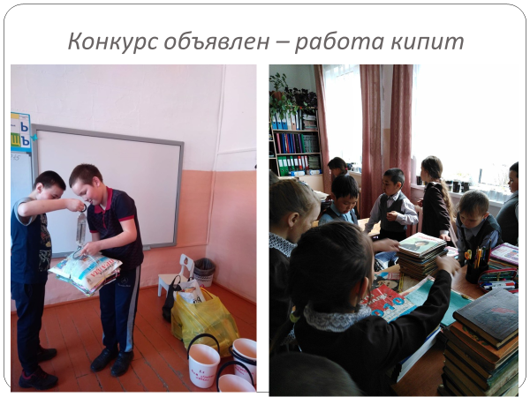

**Было собрано всего 1718 килограммов макулатуры.**

Итоговая таблица по количеству собранной макулатуры .

|  |  |  |
| --- | --- | --- |
| Класс | Количество | Результат |
| 1 класс | 276 | 3 место |
| 2 класс | 112 |  |
| 3 класс | 390 | 2 место |
| 4 класс | 459 | 1 место |
| Детский сад | 236 |  |
| пищеблок | 245 |  |
| ИТОГО | **1718** |  |

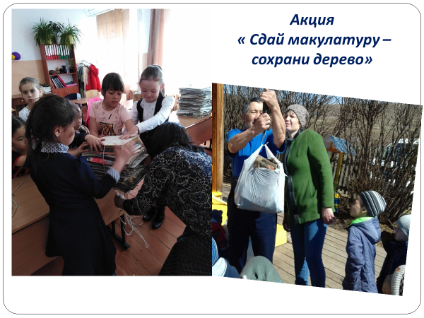

В мае 2019 года мы подали заявку организаторам эко-марафона на сайт [38@sdai-bumagu.com](mailto:38@sdai-bumagu.com). Сдали им всю собранную макулатуру, заняли 3 место среди школ Боханского района, за что были отмечены благодарностью Министерства природных ресурсов и экологии Иркутской области и денежным призом.

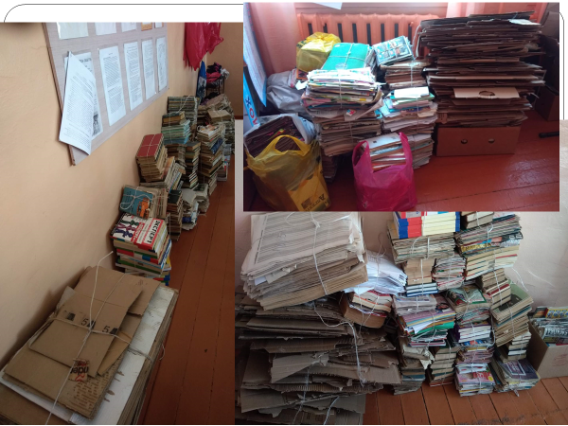

Кроме того, мы издали буклеты и агитационные листки о бережном расходовании бумаги, рисунки о значимости вторичного сырья из бумаги. Выступали перед населением деревни Харатирген с презентацией. Защищали свой проект на региональном фестивале экологических проектов, где заняли 1 место.  
Провели практическую работу « Дай бумаге вторую жизнь». Приготовили из ненужной бумаги жидкие обои, которые использовали для поделок, создания картин. ( см. Приложение)

**Заключение.**

Как известно, основной материал, из которого производится бумага – дерево. Чтоб произвести бумагу надо вырубить множество деревьев, которые росли долгие годы. А посадить новое дерево и вырастить – это большие затраты и усилия. К тому же, чтоб вырастить хорошее дерево нужно в среднем ждать 50 лет. Массовая вырубка насаждений приведет к большим негативным последствиям. Поэтому очень необходимо сдавать макулатуру!

В нашей школе в результате было собрано 1т 718 кг макулатуры. Вся собранная бумага была сдана в пункт приёма макулатуры, а все дети, которые приняли участие в данной акции, получили грамоты. Некоторые ребята, принесшие большое количество макулатуры, получили призы. 

Теперь мы с ребятами решили проводить сбор макулатуры ежегодно в апреле месяце. В каждом классе появилась коробка для сбора макулатуры, в которую ребята начали складывать бумагу и остатки картона, тетрадей с заданиями, журналов и книг. Мы с ребятами решили не останавливаться  на достигнутом, а будем и  дальше продолжать это благородное дело! Так родилась новая полезная и добрая традиция в нашей школе!

Кроме того, ребята нашей школы под руководством учителей ежегодно проводят такие акции, как «Сохраним село чистым», «Чистые берега реки Иды», за что неоднократно были награждены грамотами и благодарностями главы МО «Хохорск».

Но только ли деньгами и призами измеряется польза от подобных акций? Совместные дела, крепкая дружба, посильный вклад в оказание помощи другим людям, сохранение окружающей среды в чистоте и многое другое, что делает нашу жизнь лучше...

**Приложение**

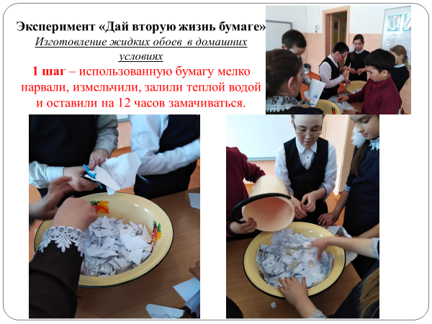

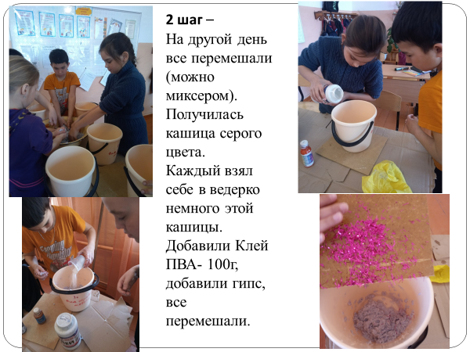

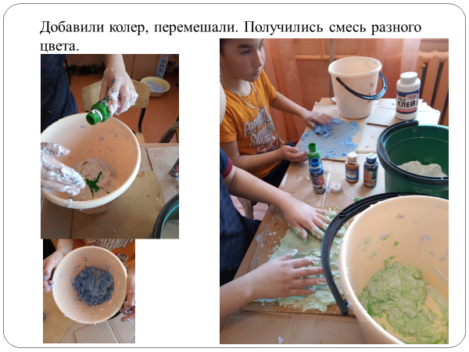

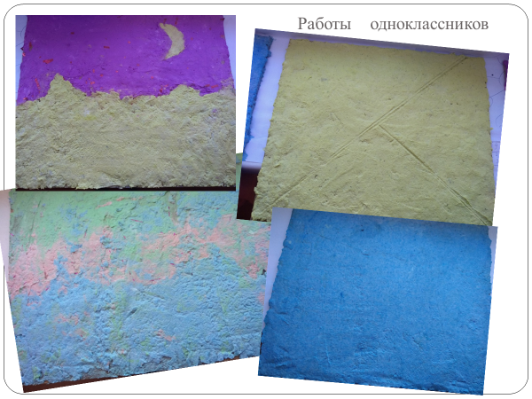

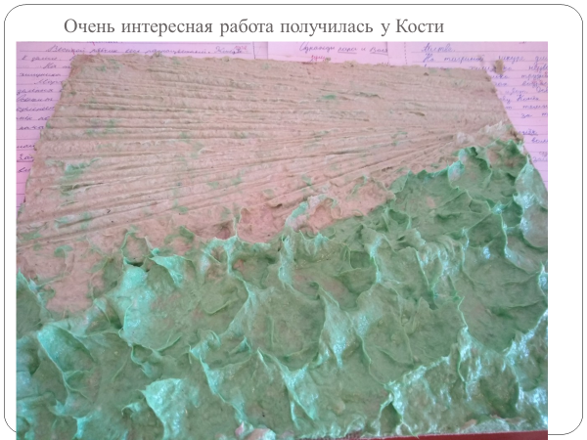

|  |  |
| --- | --- |
|  |  |

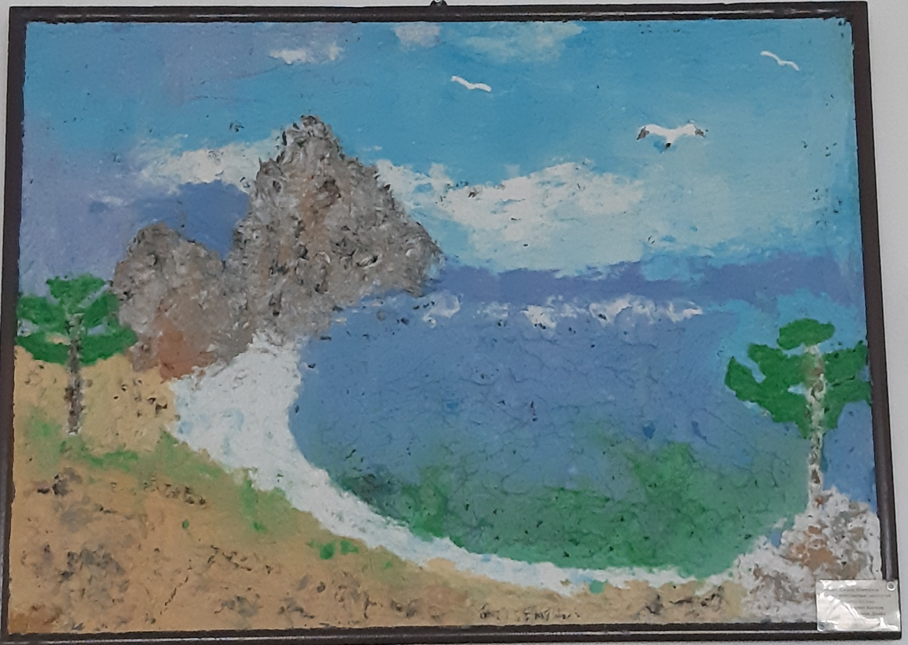

**Коллективная работа «Скала Шаманка. Остров Ольхон»**

Работа выполнена техникой нанесения жидких обоев, сделанными своими руками. Теперь эта картина, размером 100 х 70 украшает нашу столовую.